
Základní škola a mateřská škola J. A. Komenského
v Novém Strašecí
Komenského nám. 209, 271 01 Nové Strašecí
tel. 311 240 401, 311 240 400, email: zsnovstra@email.cz

- ČÍSLO PROJEKTU: 1.4 OP VK
- NÁZEV: VY_12_INOVACE_17
- AUTOR: Mgr. Mária Bradnová, Mgr. Zdeňka Bauerová
- OBDOBÍ: 2012 - 13
- ROČNÍK: 4.

- VZDĚLÁVACÍ OBLAST: Člověk a jeho svět
- VZDĚLÁVACÍ OBOR: 1. stupeň
- TÉMATICKÝ OKRUH: Místo kde žijeme
- TÉMA: Obiloviny

- ANOTACE: Text lze použít k zápisu do sešitů. Materiál je možné použít na interaktivní tabuli k výkladu a procvičení učiva. Žáci poznávají jednotlivé druhy, význam a využití obilovin.

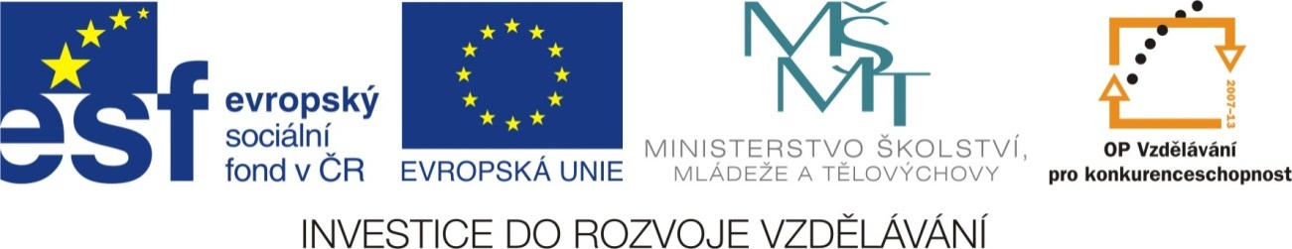

Obiloviny

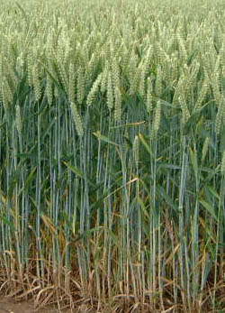
Pšenice obecná

- jednoletá kulturní rostlina
- kořen – svazčitý
- stonek – stéblo
- list – jednoduchý, přisedlý
- květenství – klas
- plod – obilka
- opylování – větrem
- roste v nížinách (mírný pás)
- použití:
- bílá mouka
(pečivo, koláče, těstoviny)
- krupice
- krmení zvířat
- výroba škrobu
- hlavní obilovina – vyživuje
polovinu lidstva

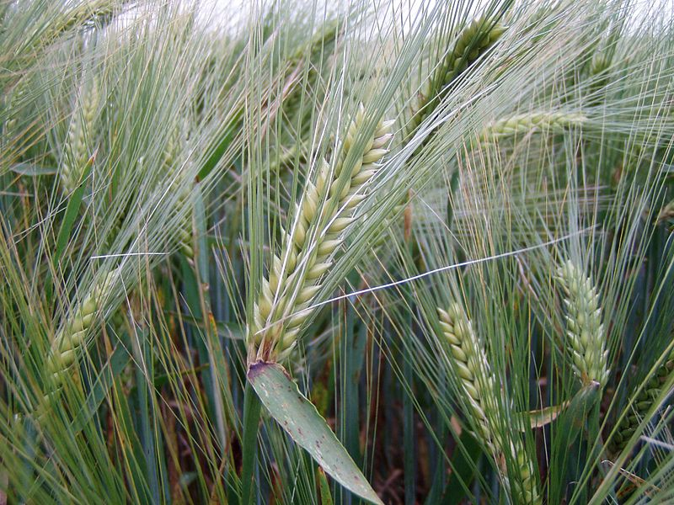
Ječmen obecný

- jednoletá kulturní obilovina
- kořen – svazčitý
- stonek – stéblo
- list – jednoduchý, přisedlý
- květenství – klas
- plod – obilka
- opylování – větrem
- roste ve vyšších polohách
mírného pásu
- výroba sladu (piva)
- kroupy

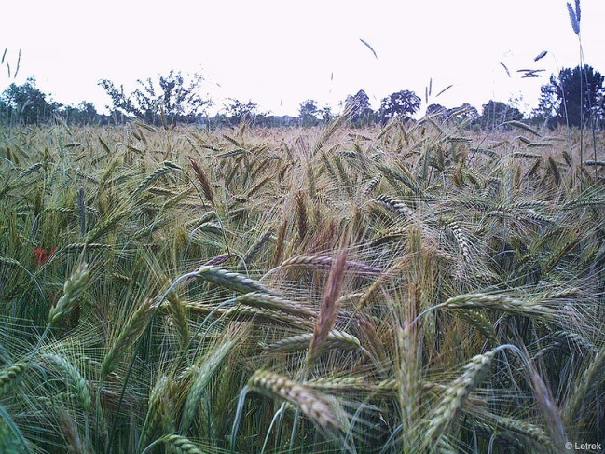
Žito seté

- staroslověnský název je rež
- přineseno na naše území
Slovany – doba bronzová
- jednoletá kulturní obilovina
- kořen – svazčitý
- stonek – stéblo
- list – jednoduchý, přisedlý
- květenství – klas
- opylování – větrem
- pěstuje se na horách
- podzolové půdy
- výroba:
- žitná mouka (tmavý chléb)
- melta (náhražka kávy)
- kořalka (režná)
- pivo

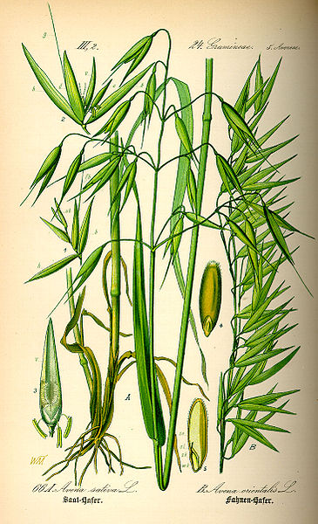
Oves setý

- jednoletá kulturní obilovina
- kořen – svazčitý
- stonek – stéblo
- list – jednoduchý, přisedlý
- květenství – lata
- opylování – větrem
- využití:
- krmení pro koně (obrok)
- ovesné vločky, kaše
- müsli tyčinky

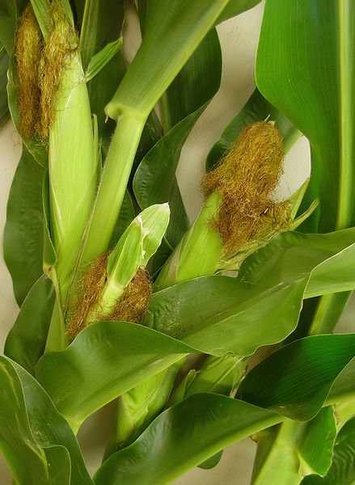
Kukuřice setá

- jednoletá kulturní rostlina
- kořen – svazčitý
- stonek – duté stéblo
- list – jednoduchý, přisedlý
- květenství – lata klásků
- plod - klas
- větrosprašná
- domovina – Mexiko
- do Evropy – v 16. – 17. stol.
- využití:
- krmivo pro dobytek
(siláž, zrno)
- potravina (mouka, tortily,
popkorn)
- škrob (maizena)

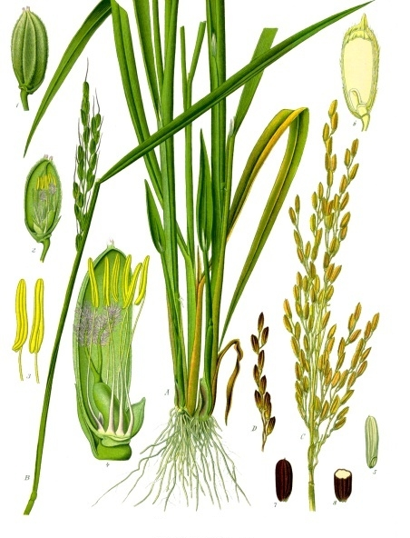
Rýže setá

- kulturní plodina - obilovina
- původ – Afrika, Asie (Čína)
- kořen – svazčitý
- stonek – stéblo
- list – přisedlý
- květenství – lata
- plod – obilka
- větrosprašná
- nejdůležitější obilovina
světa
- využití: - potravina
(neobsahuje cholesterol)
- alkoholický nápoj - arak
- rýžové víno - saké

Metodický návod:

Text lze rozdělit na jednotlivé kartičky.
Kartičky můžou sloužit pro žáky jako výpisky.
Učitel může texty namnožit žákům a nechat jim to místo výpisků vlepit do sešitů.
Žáci můžou skládat kartičky k sobě jako pexeso (obrázek + text).
Učitel si může kartičky zalaminovat a použít při opakování učiva.

Použité zdroje:

Http://upload.wikimedia.org/wikipedia/commons/7/71/Wheat_field.jpg. In: Wikipedia: the free encyclopedia [online]. San Francisco (CA): Wikimedia Foundation, 2012 [cit. 2013-06-15]. Dostupné z: http://upload.wikimedia.org/wikipedia/commons/7/71/Wheat_field.jpg

Http://cs.wikipedia.org/wiki/Soubor:Escourgeon-Hordeum_vulgare_subsp._vulgare.jpg. In: Wikipedia: the free encyclopedia [online]. San Francisco (CA): Wikimedia Foundation, 2012 [cit. 2013-06-15]. Dostupné z: http://cs.wikipedia.org/wiki/Soubor:Escourgeon-Hordeum_vulgare_subsp._vulgare.jpg

Http://cs.wikipedia.org/wiki/Soubor:Secale_cereale.jpg. In: Wikipedia: the free encyclopedia [online]. San Francisco (CA): Wikimedia Foundation, 2012 [cit. 2013-06-15]. Dostupné z: http://cs.wikipedia.org/wiki/Soubor:Secale_cereale.jpg

Http://cs.wikipedia.org/wiki/Soubor:Illustration_Avena_sativa0.jpg. In: Wikipedia: the free encyclopedia [online]. San Francisco (CA): Wikimedia Foundation, 2001- [cit. 2013-06-24]. Dostupné z: http://cs.wikipedia.org/wiki/Soubor:Illustration_Avena_sativa0.jpg

Http://cs.wikipedia.org/wiki/Soubor:GreenCorn.JPG. In: Wikipedia: the free encyclopedia [online]. San Francisco (CA): Wikimedia Foundation, 2001- [cit. 2013-06-24]. Dostupné z: http://cs.wikipedia.org/wiki/Soubor:GreenCorn.JPG

Http://cs.wikipedia.org/wiki/Soubor:Oryza_sativa_-_K%C3%B6hler%E2%80%93s_Medizinal-Pflanzen-232.jpg. In: Wikipedia: the free encyclopedia [online]. San Francisco (CA): Wikimedia Foundation, 2001- [cit. 2013-06-24]. Dostupné z: http://cs.wikipedia.org/wiki/Soubor:Oryza_sativa_-_K%C3%B6hler%E2%80%93s_Medizinal-Pflanzen-232.jpg

